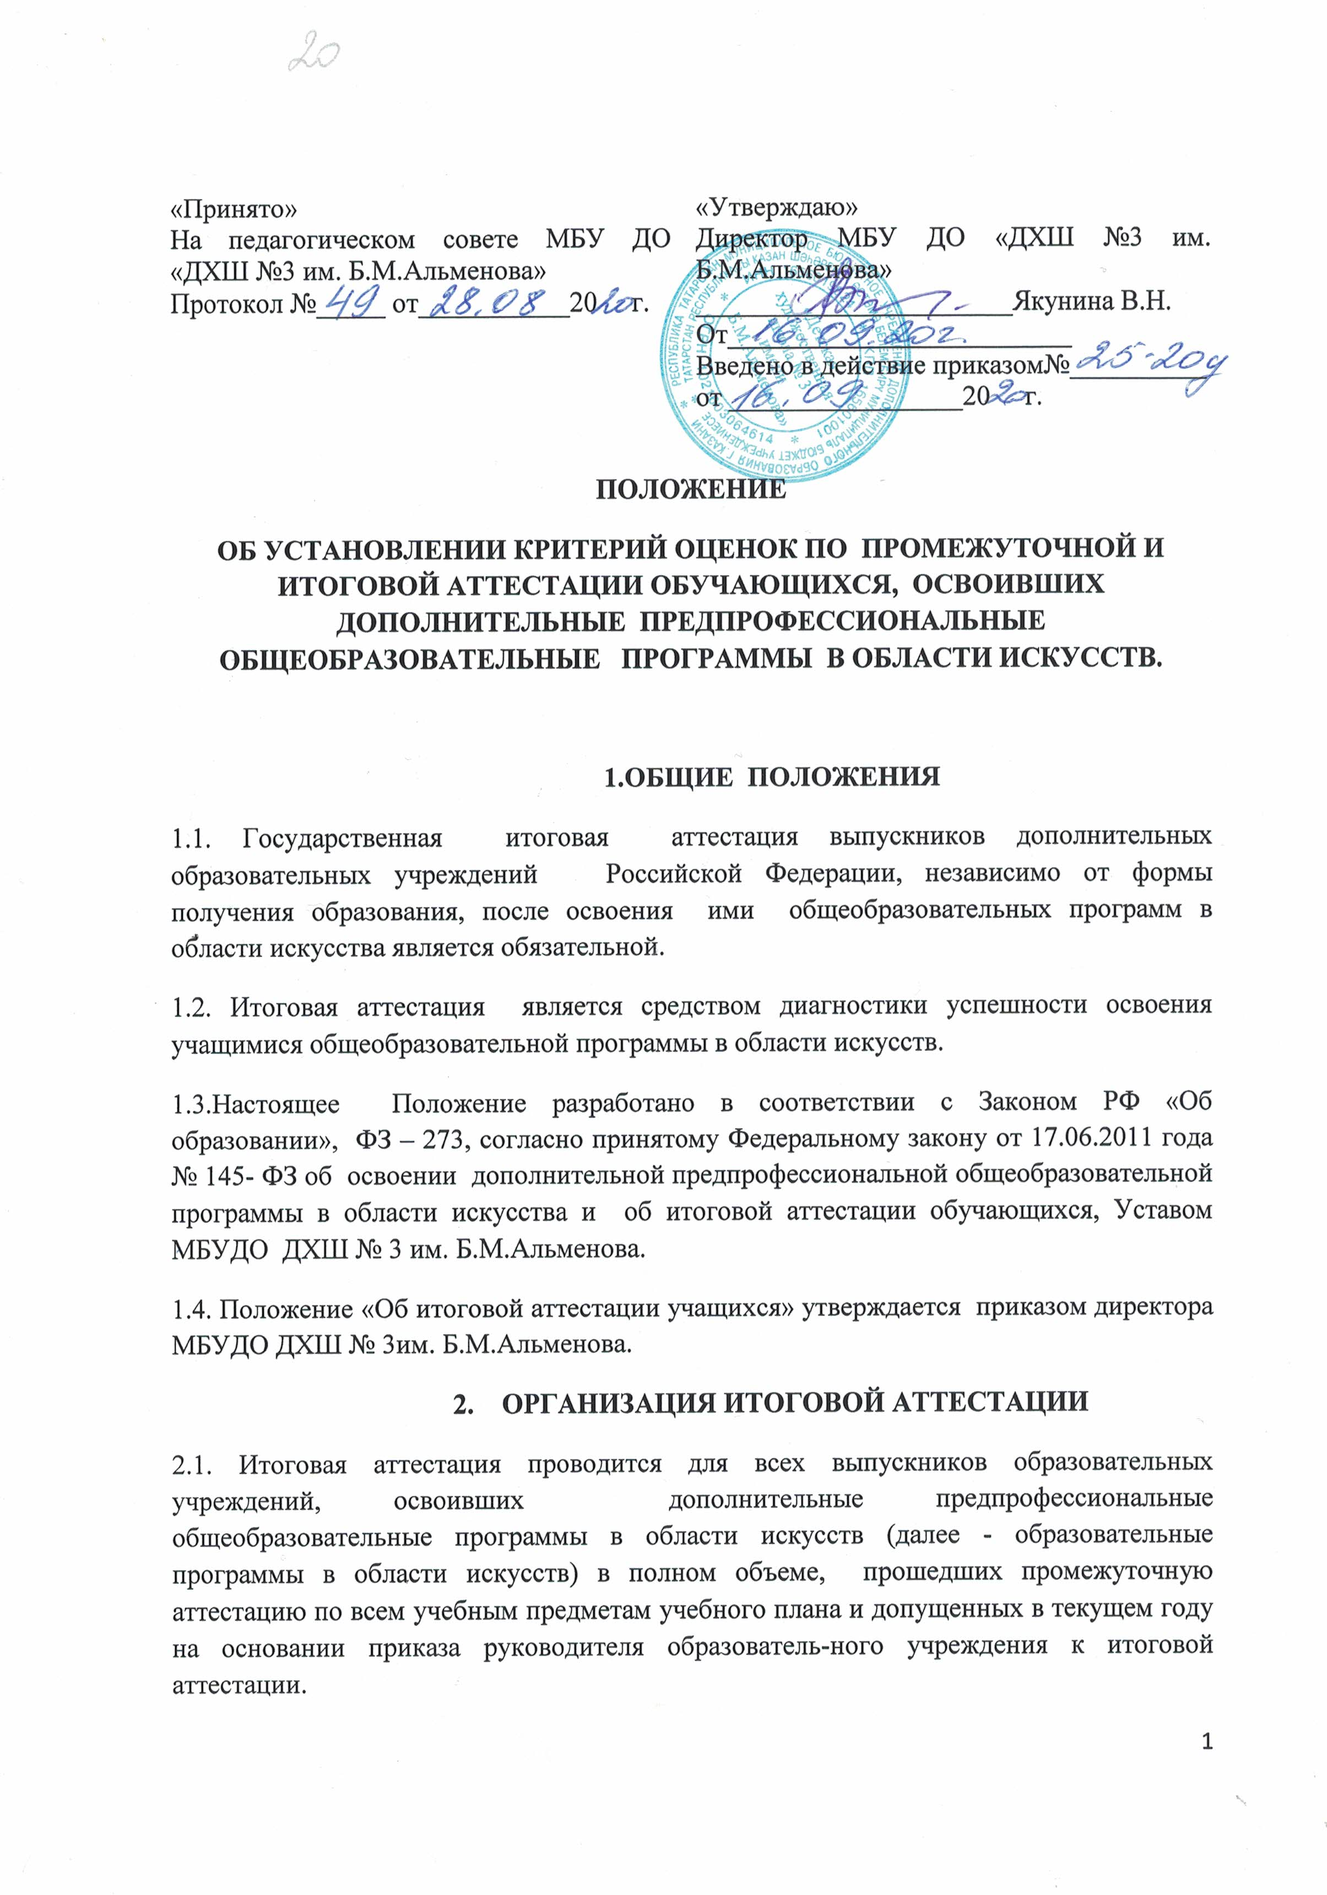2.2.Итоговая аттестация проводится по завершении полного срока обучения:
При сроке освоения образовательной программы в области искусства 5 лет с дополнительным годом обучения (если предусмотрено Уставом).
При реализации образовательной программы в области искусств в сокращенные сроки или индивидуальным учебным планам итоговая аттестация проводится по завершении освоения указанной программы и индивидуального учебного плана в том же порядке.
2.3.Государственная (итоговая) аттестация выпускников образовательных учреждений , освоивших образовательные программы в области искусств в новой форме проводится в целях совершенствования организационной формы проведения итоговой аттестации введение открытой и независимой процедуры оценивания учебных достижений обучающихся.
2.4.Организацию и координацию работ по подготовке и проведению итоговой аттестации выпускников образовательного учреждения, освоивших общеобразовательные программы в области искусств осуществляет:
- Федеральная служба по надзору в сфере образования и науки;
- Министерство Культуры РФ и РТ.
- Управление культуры города Казани
- Образовательные учреждения, реализующие образовательные программы в области искусств.
2.5.Для проведения итоговой аттестации выпускников художественной школы используется раздел образовательной программы в области искусств «Система и критерии оценок итоговой аттестации».
Система и критерии оценок итоговой аттестации разработаны с учетом не ниже установленного ФГТ уровня к минимуму содержания соответствующей образовательной программы. Результаты итоговой аттестации выставляются по пятибалльной шкале и заносятся в свидетельство об освоении образовательной программы в области искусств.
2.6. Допуск к итоговой аттестации оформляется протоколом педсовета, на основании которого издается приказ по школе.
2.7. Экзаменационные материалы и содержание по каждому выпускному экзамену (темы, программы, выпускные работы) разрабатываются отделением образовательного учреждения, рассматриваются на заседании педагогического совета и утверждается руководителем образовательного учреждения не позднее чем за три месяца до начала итоговой аттестации.
Экзаменационные материалы должны целостно отражать объем проверяемых теоретических знаний, практических умений и навыков, а также уровень творческого развития выпускника в соответствии с установленными ФГТ минимумом содержания. Среди обозначенных требований по предпрофессиональной направленности имеются и общие компетенции по истории искусств, являющиеся важными для формирования у обучающегося кругозора, общекультурного уровня, интеллектуального и творческого развития.
2.8.Итоговая аттестация проводится по завершении учебных занятий по всем учебным предметам в виде просмотра, выставки, письменного или устного ответа по истории искусств.
2.9.Для проведения итоговой аттестации в художественной школе должна быть сформирована экзаменационная комиссия по каждой образовательной программе в области искусств. При этом одна экзаменационная комиссия вправе принимать несколько выпускных экзаменов в рамках одной образовательной программы в области искусств.
2.10.В состав экзаменационной комиссии должно входить не менее пяти человек, в том числе председатель экзаменационной комиссии, заместитель председателя экзаменационной комиссии и иные члены экзаменационной комиссии.
Председатель экзаменационной комиссии является директор организации В своей деятельности экзаменационным комиссиям необходимо руководствоваться утвержденным Минкультуры России нормативным актом о форме и порядке проведения итоговой аттестации выпускников детских школ искусств, а также учебно-методической документацией, разработанной непосредственно детской художественной школой на основании ФГТ.
2.11. Отметки экзаменационной комиссии при проведении экзамена в традиционной форме выставляются в протоколе. Утвержденные протоколы являются основанием для выставления отметок по пятибалльной системе оценивания в классный журнал без дополнительного утверждения их распорядительным документом образовательного учреждения. Результаты выпускных экзаменов объявляются в тот же день после оформления протоколов.
2.12. Проводить перед выпускными экзаменами консультации по вопросам проведения итоговой аттестации для выпускников и родителей.
2.13. .Выпускнику, заболевшему в период итоговой аттестации, представляется возможность сдать пропущенные экзамены по выздоровлению.
2.14.При проведении устных экзаменов в традиционной форме на подготовку отводится не более 30 минут, одновременно готовится не более пяти человек.
2.15.Выпускники имеют право подать апелляцию в письменном виде.
2.16. с целью предотвращения конфликта интересов апелляционная комиссия должна формироваться в количестве не менее 3-х человек из числа работников детской художественной школы. Апелляция должна рассматриваться не позднее 1 рабочего дня со дня ее подачи только по вопросам процедуры проведения выпускного экзамена.
2.17.Лица, не прошедшие итоговую аттестацию по неуважительной причине или получившие на итоговой аттестации неудовлетворительные результаты, должны иметь право пройти аттестацию повторно не ранее, чем через шесть месяцев и не позднее, чем через год после прохождения итоговой аттестации впервые. В этом случае выпускник должен быть отчислен из образовательного учреждения и ему выдается справка.
3. ПОРЯДОК ВЫПУСКА ОБУЧАЮЩИХСЯ И ВЫДАЧИ ДОКУМЕНТОВ ОБ ОБРАЗОВАНИИ
1.1. Нормой Федерального закона от 17.06.2011 г. № 145-ФЗ предусмотрено, что по окончании итоговой аттестации детская художественная школа должна выдавать выпускникам свидетельство, заверенное печатью образовательного учреждения. Форма этого свидетельства устанавливается Министерством культуры России и является единой на территории всей страны.
1.2.В документе об образовании отметка по каждому предмету проставляется цифрами и в скобках словами: 5 (отлично), 4 (хорошо), 3 (удовлетворительно).
4. НАГРАЖДЕНИЕ ВЫПУСКНИКОВ
1.1. За особые успехи в учении выпускники могут награждаться похвальной грамотой.
1.2.Выпускнику, имеющему годовые, экзаменационные и итоговые отметки «5» по всем предметам, выдается аттестат об образовании особого образца.
1.3. решение о награждении выпускников похвальной грамотой принимается педагогическим советом школы.
5. Критерии оценки качества знаний, умений и навыков обучающихся
Система оценок в рамках промежуточной аттестации предполагает пятибалльную (или иную) шкалу с использованием плюсов и минусов:
«5», «5-», «4+», «4», «4-», «3+», «3», «3-», «2».
Система оценок итоговой аттестации предполагает пятибалльную шкалу в абсолютном значении:
«5» – отлично, «4» – хорошо, «3» – удовлетворительно,
«2» – неудовлетворительно.

Оценка | Параметры | Критерии
«5»  отлично | Умения и навыки  в области  Художественного творчества | - знание терминологии изобразительного искусства,  - умение изображать с натуры и по памяти предметы окружающего мира,  - умение создавать художественный образ на основе решения технических и творческих задач,  - владение навыком работы в различных техниках и материалах,  - владение навыками передачи объемов и формы, четкой конструкции предметов, передачи их материальности, фактуры с выявлением планов, на которых они расположены,  - владение навыками подготовки работ к экспозиции  - умение раскрывать образное и живописно-пластическое решение в художественно-творческих работах,  - владение навыками самостоятельно применять различные художественные материалы и техники.
«5»  отлично | Умения, навыки  В области пленэрных занятий | - владение знанием об объектах живой природы, особенностей работы над пейзажем, архитектурными мотивами,  - знание способов передачи большого пространства, движущейся и постоянно меняющейся натуры, законов линейной перспективы, равновесия, плановости,  - умение изображать окружающую действительность, передавая световоздушную перспективу и естественную освещенность,  - умение применять навыки, приобретенные на учебных предметах «рисунок», «живопись», «композиция».  - крепкие знания закономерностей построения художественной формы и особенностей ее восприятия и воплощения,  - умение передавать настроение, состояние в колористическом решении пейзажа,  - умения сочетать различные виды этюдов, набросков в работе над композиционными эскизами
«5»  отлично | Умения, навыки  В области истории искусств | - владение знаниями основных этапов развития декоративно-прикладного и изобразительного искусства,  - навыками восприятия и анализа художественных произведений различных стилей и жанров, созданных в различные исторические периоды, том числе произведений декоративно-прикладного искусства и народных промыслов,  - умениями использовать полученные теоретические знания в художественно-творческой деятельности  - владение знаниями истории создания, стилистических особенностей лучших образцов изобразительного, декоративно-прикладного искусства. И народного художественного творчества,  - навыками восприятия современного искусства.
«4» хорошо | Умения и навыки  В области художественного творчества | - не достаточно объемные знания основных видов изобразительного искусства,  - не достаточно объемные знания терминологии в области изобразительного искусства,  - не достаточные умения изображать с натуры и по памяти предметы окружающего мира  - не достаточные умения создавать художественный образ на основе решения технических и творческих задач,  - не достаточные навыки работы в различных техниках и материалах,  - не значительные навыки передачи объемов и формы, четкой конструкции предметов, передачи их материальности, фактуры с выявлением планов, на которых они расположены,
«4»  хорошо | Умения, навыки  В области пленэрных занятий | - не достаточные знания об объектах живой природы, особенностей работы над пейзажем, архитектурными мотивами  - не значительные знания способов передачи большого пространства, движущейся и постоянно меняющейся натуры, законов линейной перспективы, равновесия, плановости  - не достаточные учения изображать окружающую действительность, передавая световоздушную перспективу и естественную освещенность  - не значительные умения применять навыки, приобретенные на учебных предметах «рисунок», «живопись», «композиция».
«4»  хорошо | Умения, навыки  В области истории искусств | - не значительные знания основных этапов развития декоративно-прикладного и изобразительного искусства,  - не значительные знания первичных навыков восприятия и анализа художественных произведений различных стилей и жанров, созданных в различные исторические периоды, том числе произведений декоративно-прикладного искусства и народных промыслов,  - не достаточные умения использовать полученные теоретические знания в художественно-творческой деятельности.
«3»  удовлетворительно | Умения и навыки  В области художественного творчества | - слабые знания основных видов изобразительного искусства и народного художественного творчества  - слабые знания терминологии в области изобразительного искусства и декоративно-прикладного искусства  - слабые умения изображать с натуры и по памяти предметы окружающего мира  - слабые умения создавать художественный образ на основе решения технических и творческих задач  - слабые умения и навыки работы в различных техниках и материалах  - слабые навыки передачи объемов и формы, четкой конструкции предметов, передачи их материальности, фактуры с выявлением планов, на которых они расположены,
«3»  удовлетворительно | Умения, навыки  В области пленэрных занятий | - Слабые знания об объектах живой природы, особенностей работы над пейзажем, архитектурными мотивами  - Не четкие знания способов передачи большого пространства, движущейся и постоянно меняющейся натуры, законов линейной  - Слабые знания и умения изображать окружающую действительность, передавая световоздушную перспективу и естественную освещенность,  - Слабые умения применять навыки, приобретенные на учебных предметах «рисунок», «живопись», «композиция».
«3»  удовлетворительно | Умения, навыки  В области истории искусств | - Слабые знания основных этапов развития изобразительного искусства и декоративно-прикладного  - Слабые знания первичных навыков восприятия и анализа художественных произведений различных стилей и жанров, созданных в различные исторические периоды, том числе произведений декоративно-прикладного искусства и народных промыслов,  - Слабые умения использовать полученные теоретические знания в художественно-творческой деятельности
«2»  неудовлетворительно | Умения и навыки  В области художественного творчества | - Не владение знаниями основных видов народного художественного творчества  - Не владение знаниями терминологии в области декоративно-прикладного и изобразительного искусства  - Не владение навыками изображать с натуры и по памяти предметы окружающего мира  - Слабое владение создавать художественный образ на основе решения технических и творческих задач  - Слабое владение навыками передачи  - объемов и формы, четкой конструкции предметов, передачи их материальности, фактуры с выявлением планов, на которых они расположены,  - Не владение навыками работы в различных техниках и материалах
«2»  неудовлетворительно | Умения, навыки  В области пленэрных занятий | - Плохие знания об объектах живой природы, особенностей работы над пейзажем, архитектурными мотивами  - Не владение знаниями способов передачи большого пространства, движущейся и постоянно меняющейся натуры, законов линейной  - Не владение умением изображать окружающую действительность, передавая световоздушную перспективу и естественную освещенность  - Не владение умением применять навыки, приобретенные на учебных предметах «рисунок», «живопись», «композиция».
«2»  неудовлетворительно | Умения , навыки  В области истории искусств | - Не владение знаниями основных этапов развития декоративно-прикладного и изобразительного искусства  - Слабые знания первичных навыков восприятия и анализа художественных произведений различных стилей и жанров, созданных в различные исторические периоды, том числе произведений декоративно-прикладного искусства и народных промыслов,  - Не владение умением использовать полученные теоретические знания в художественно-творческой деятельности

Критерии оценки работ по композиции на заданную тему

Критерии оценки | Балл | Показатели уровня
1. Композиционное построение (статика)  2. Композиционное построение (динамика)  3. Ритмическая организация  4. Пропорциональ-ные соотношения  5. Цветогармо-ническое решение  6. Ахроматическое решение  7. Ассоциативно-образное мышление  9. Владение графической культурой | 5 | . -композиционное построение уравновешено и гармонично;  -верно распределены смысловые акценты в решении основной задачи - в построении статичной (симметричной) композиции;  -удачно решено пластическое сопряжение масс;  -цвето-гармоническое начало логично находит свое продолжение в общем строе изображения.
 | 5 | -композиционное построение уравновешено и гармонично;  -верно распределены смысловые акценты в решении основной задачи - в построении динамичной (асимметричной) композиции;  -удачно решено пластическое сопряжение масс;  -цвето-гармоническое начало логично находит свое продолжение в общем строе изображения.
 | 5 | найдено уникальное прочтение темы посредством ритмического начала; -выявлено выразительное взаимодействие ритма, цвета и образно-ассоциативного строя изображения.
 | 5 | -ярко выражено владение основными пропорциональными законами построения композиции, как в рамках отдельных заданий, так и плоскости листа в целом  -выбор пропорциональных соотношений изобразительных элементов по отношению друг к другу и изобразительной плоскости  усиливает ассоциативно-образный строй, демонстрирует культуру сомасштабности представлений об объектном мире
 | 5 | -создана целостная гармоническая структура;  -цветовая организация изобразительной плоскости находит свое продолжение в обшей тематической направленности серии заданий;  -ярко выражено индивидуальное прочтение темы;  -смысловые акценты и общее пластическое решение формируют органичное образно-ассоциативное восприятие всей композиции
 | 5 | -общий тональный и ритмический строй изображения соответствует тематическим установкам;  -верно дан тональный разбор динамичным и статичным построениям, выявлена индивидуальность прочтения тем правильное тональное решение.
 | 5 | найден выразительный ассоциативно-образный прием;  -поисковый ряд вариативен, содержит потенциальное развитие образного и ассоциативного решения;  -итоговые композиции логично взаимодополняют друг друга в тональном и цветовом исполнении, а также ритмическом и пропорциональном соответствии основных геометрических мотивов образному наполнению заданий в целом

8.Вариативность поисковых эскизов | 5 | -выполнены все заданные установки как структурного, пластического, так и цвето - тонального решения;  -поисковые варианты демонстрируют высокий уровень комбинаторского мышления, возможности использования условного языка графики в решении сложных ассоциативно-образных задач
9.Владение графической культурой | 5 | -в целом продемонстрирована высокая графическая культура в подаче материала;  -использованы оригинальные графические приемы и цвето-пластические ходы в общем композиционном построении.
10.Организация изобразительной плоскости | 5 | -в организации изобразительной плоскости сбалансированы основные соотношения всех вариантов композиционного построения и поисковых эскизов;  -изобразительная плоскость представляет собой гармонично организованное пространство по цвету и форме

1.Композиционное построение  (статика) | 4 | -выявлен принцип гармонизации структуры средствами статичного построения с использованием симметрии  -определены основные смыслы и пластические возможности в композиционной задаче. Некоторое несоответствие тонального восприятия.
2.Композиционное построение  (динамика) | 4 | -выявлен принцип гармонизации средствами динамичного построения в асимметрии. Некоторое несоответствие тонального восприятия.
3.Ритмическая организация | 4 | -выявлен структурный принцип организации изобразительной плоскости  -найдено соответствие цветовых акцентов общей ритмической организации. Не достает экспрессии в восприятии в целом.
4.Пропорциональ-  ные соотношения | 4 | -выдержаны основные пропорциональные соотношения изобр. элементов по отношению друг к другу и размерным характеристикам всей плоскости.  -верно распределена пропорциональная иерархия элементов, но имеется нарушение взаимодействия масштабных частей
5.Цветогармони-  ческое решение | 4 | -решены основные задачи в передаче сюжета и композиции средствами цвета  -в полной мере выявлены возможности активизации цветом центра композиции, имеется некоторый колористический диссонанс
6.Ахроматическое решение | 4 | -общий тональный и ритмический строй композиции соответствует теме.  -верно дан тональный разбор,но есть технические помарки в подаче
7.Ассоциативно-  образное мышление | 4 | -элементы построения формируют целостную систему восприятия,создавая единство и проникновение форм  -тональное решение не находит должного продолжения в распределении активных начал в цветовом исполнении
8.Вариативность  поисковых эскизов | 4 | -композиционные поиски выразительны  -есть попытка глубокого проникновения в прочтение основной темы, количество эскизов-вариантов ограничено
9.Владение графической культурой | 4 | -разнообразно представлены графические,тональные и цветовые решения  -наблюдается небольшие нарушения в соотношении основных масс
10.Организация  изобразительной  плоскости | 4 | -в целом плоскость организована  -незначительный дисбаланс в соотношении основных пятен

1.Композиционное  построение  (статика) | 3 | -принцип организации нарушен утяжелением одного или нескольких элементов
2.Композиционное  построение  (динамика) | 3 | -принципы асимметрии (динамики) выявлены недостаточно убедительно, композиция перегружена, отсутствует напряжение в общей структуре
3.Ритмическая  организация | 3 | -найден основной структурный принцип, но присутствует путаница в смысловой нагрузке и прочтении главной темы  -нет четкости в распределении ритмических акцентов
4.Пропорциональ-  ные соотношения | 3 | -монотонность пропорциональных соотношений лишает композицию выразительности
5.Цветогармони-  ческое решение | 3 | -изобразительная плоскость неуравновешенна в результате не гармонического взаимодействия цветовых контрастов  -нет понимания цветового контраста
6.Ахроматическое  решение | 3 | -вялый тональный разбор, массы необоснованно равны, что лишает композицию внутренней целостности
7.Ассоциативно  образное решение | 3 | -неубедительно решается соответствие цветового строя ассоциативному ряду
8.Вариативность  поисковых эскизов | 3 | -ограничено количество вариантов или они однотипны, ограничено использование выразительных средств (линия, цвет, пятно)
9.Владение графической культурой | 3 | -нет согласованности в сочетании графических приемов, небрежное выполнение работы
10.Организация  изобразительной плоскости | 3 | -нет единства основных изобразительных элементов на плоскости, нарушен единый принцип организации листа

